**LAPORAN PRAKTIKUM**

**STRUKTUR DATA**

**PERTEMUAN KE – 1**



**Disusun Oleh :**

**NAMA : TARISA DWI SEPTIA**

**NIM : 205410126**

**JURUSAN : TEKNIK INFORMATIKA**

**JENJANG : S1**

**Sekolah Tinggi Management Informatika Komputer**

**AKAKOM**

**YOGYAKARTA**

**2020**

**BAB 1**

**TIPE TIPE DATA DALAM JAVA**

1. **Tujuan**

* Mahasiswa dapat menggunakan berbagai tipe data untuk menyimpan data baik aphabetic, aplhanumerik, maupun boolean

1. **Praktik**
2. 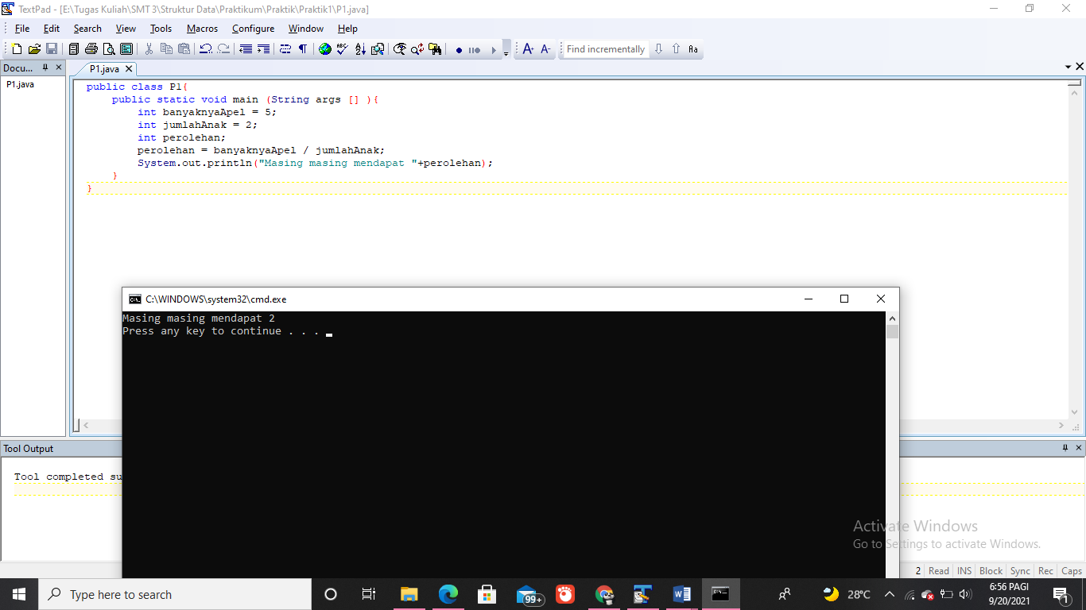Praktik 1 (Percobaan tipe data integer)

Output : 

Nilai output yang dihasilkan dari pembagian 5/2 adalah 2 karena tipe data dari variable data tersebut bertipe integer sehinga tidak ada dibelakang koma karena integer sendiri adalah tipe data untuk bilangan bulat.

1. 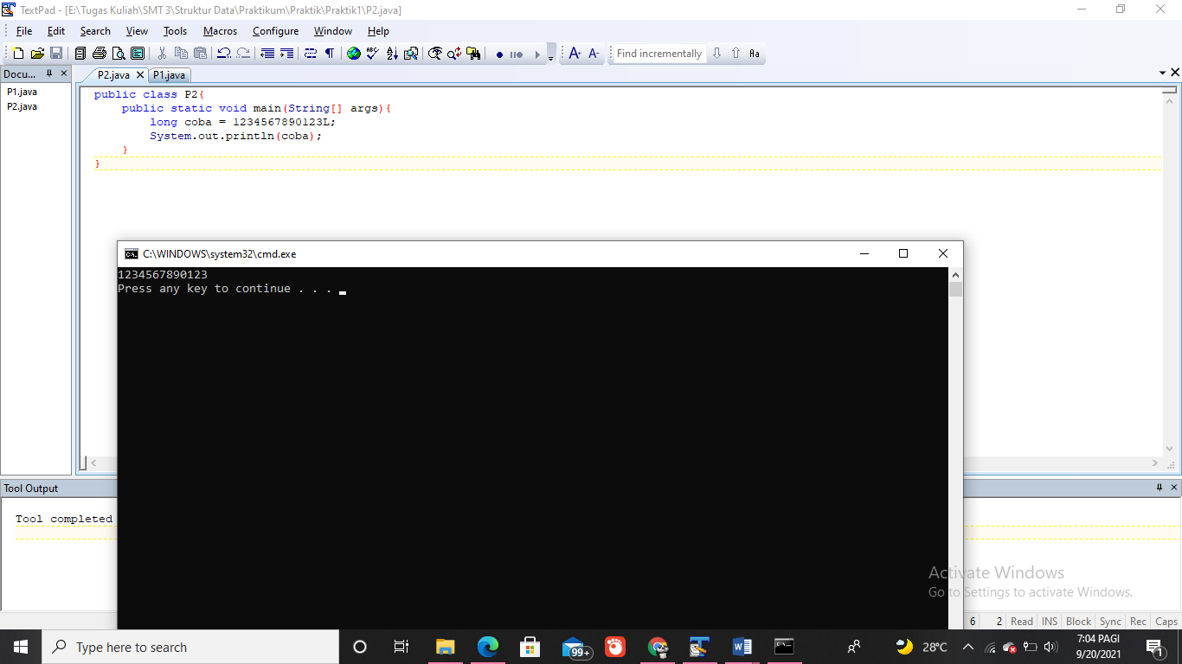Praktik 2 (Percobaan tentang tipe data Long)

Sewaktu melakukan praktik diatas pada baris ke-3 terdapat kesalahan karena belum ada huruf L dibelakang angka sehingga komputer menganggap bilangan bulat dalam Java secara default dianggap sebagai tipe int. Setelah di tambah huruf L dibelakang angka data tersebut bisa dikategorikan tipe data long.

1. 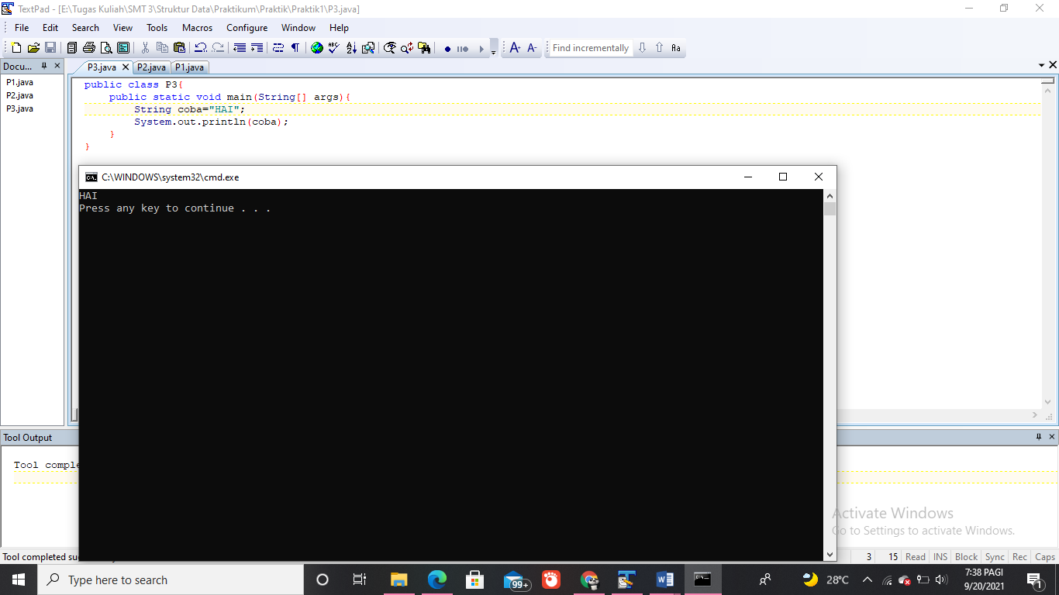Praktik 3 (percobaan tentang tipe data String dan Char)

Sewaktu program di eksekusi, program mengalami kesalahan di baris ke-3 karena tipe datanya adalah Char sedangkan isi dari data tersebut bertipe String. Char sendiri adalah tipe yang digunakan untuk menyatakan sebuah karakter seadangkan isi dari variable sendiri bertipe String sehingga program mengalami eror .

1. 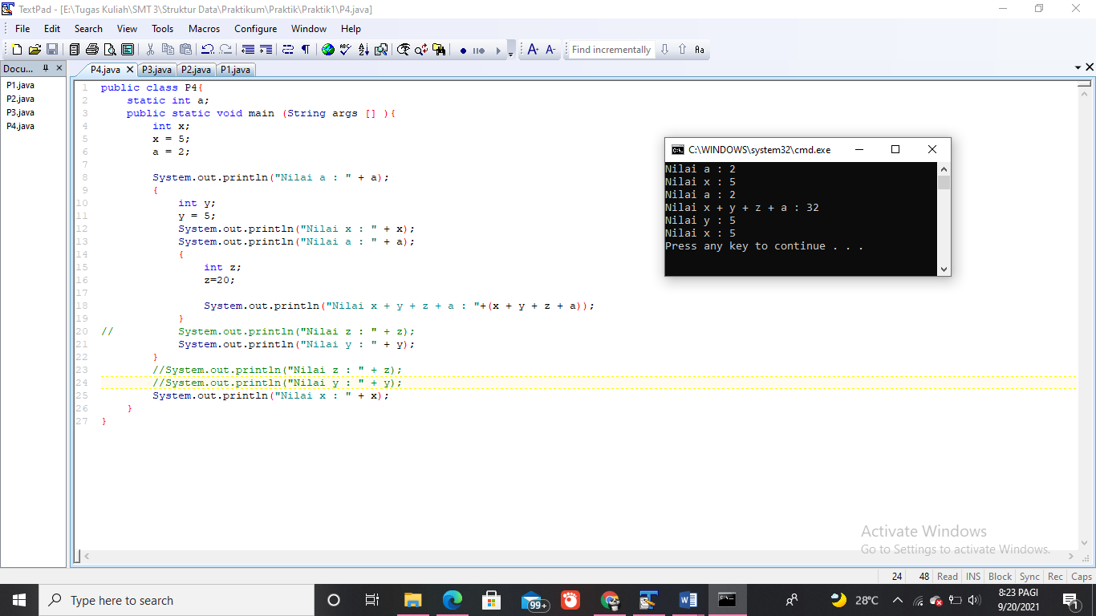Praktik 4 (percobaan tentang lingkup variabel)

Program bisa dieksekusi setelah saya menghapus intruksi di baris 17, 20,21 karena intruksi tersebut tidak ada datanya. Maksudnya itu data yang akan ditampilkan ada di dalam kurung kurawal yang atas gitu. Jadi saat di tampilkan datanya tidak bisa diperoleh.

1. 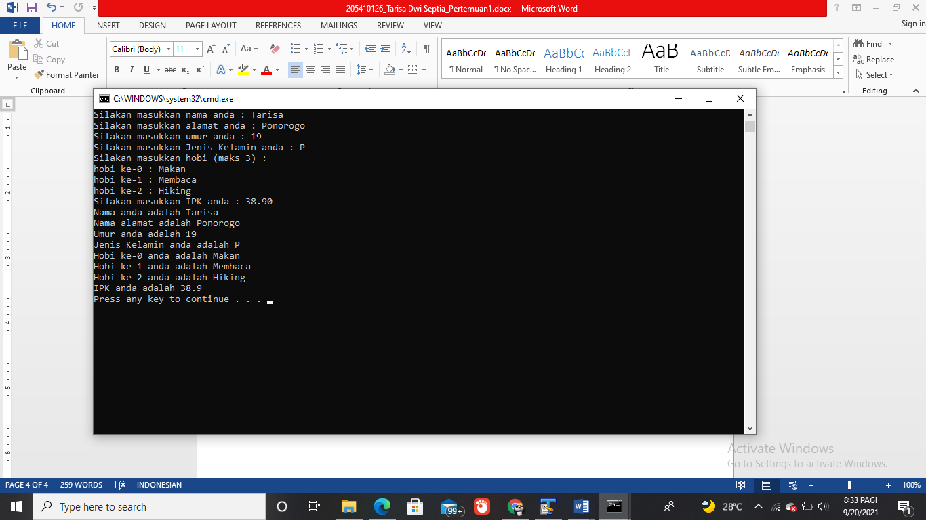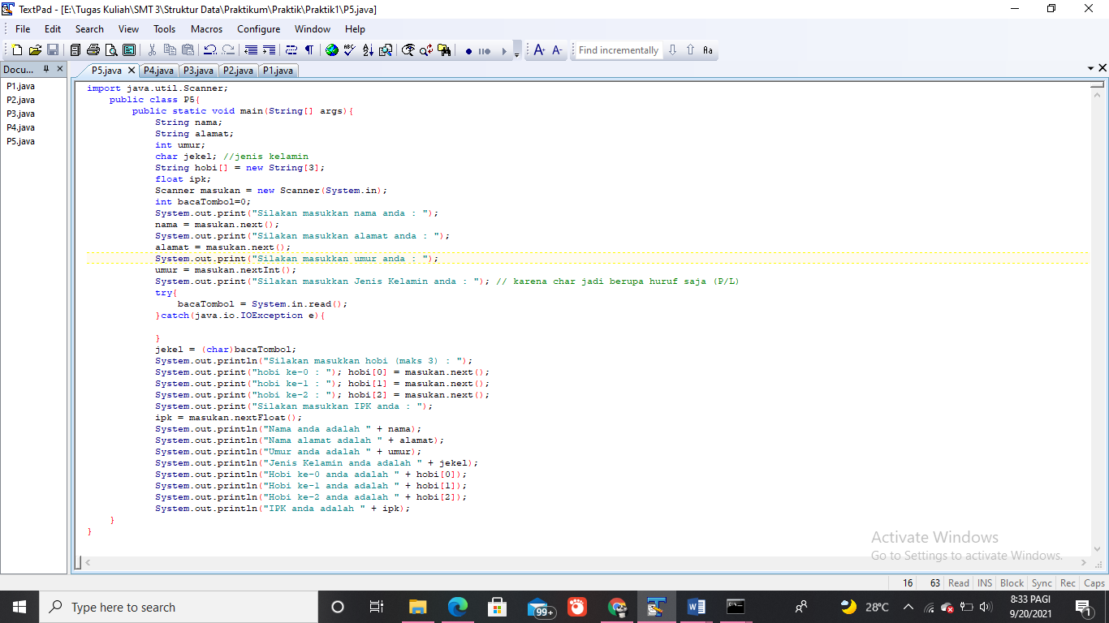Praktik 5 (percobaan tentang menerima masukan keyboard)

Akan diminta untuk memsukan biodata.

1. **Latihan**
2. 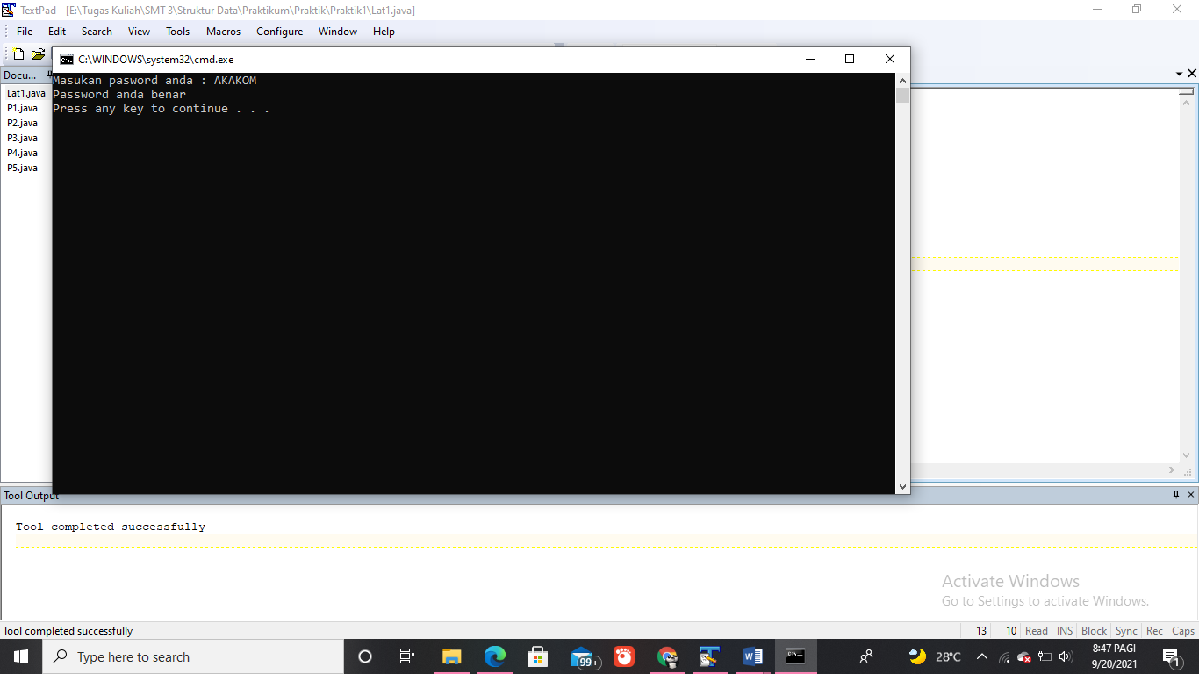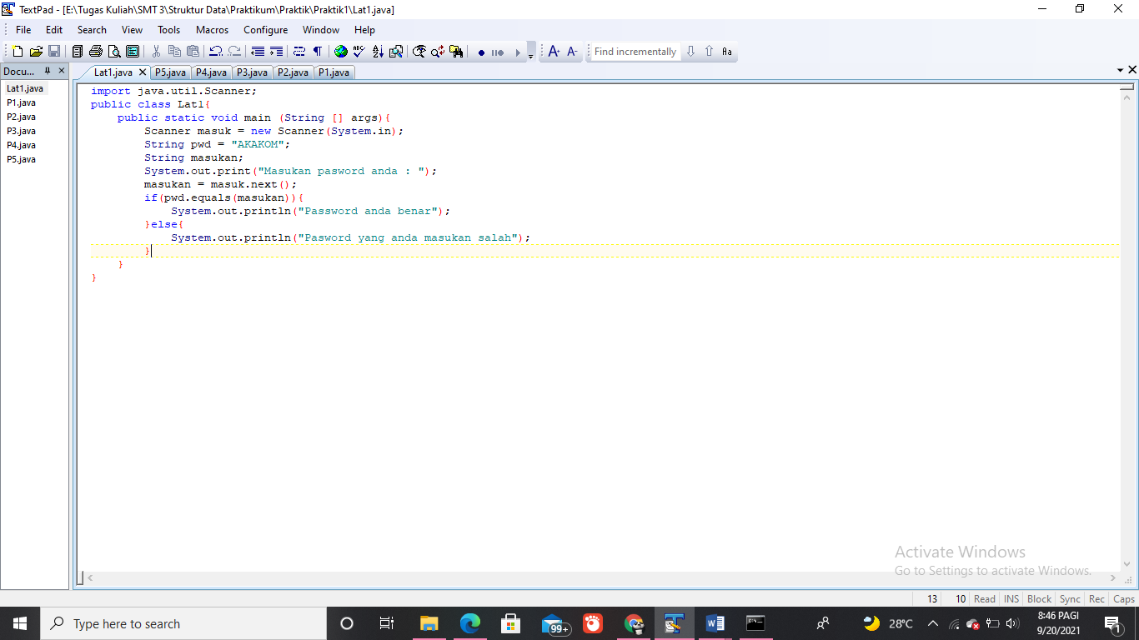Buatlah sebuah program sederhana untuk menerima masukan bertipe string dari keyboard berupa “password”. Selanjutnya program akan mencocokan password tersebut. Jika password yang dimasukkan sama dengan “AKAKOM” maka akan tampil pesan “password anda benar” tetapi jika tidak akan tampil pesan “password anda salah”.
3. **Tugas**
4. 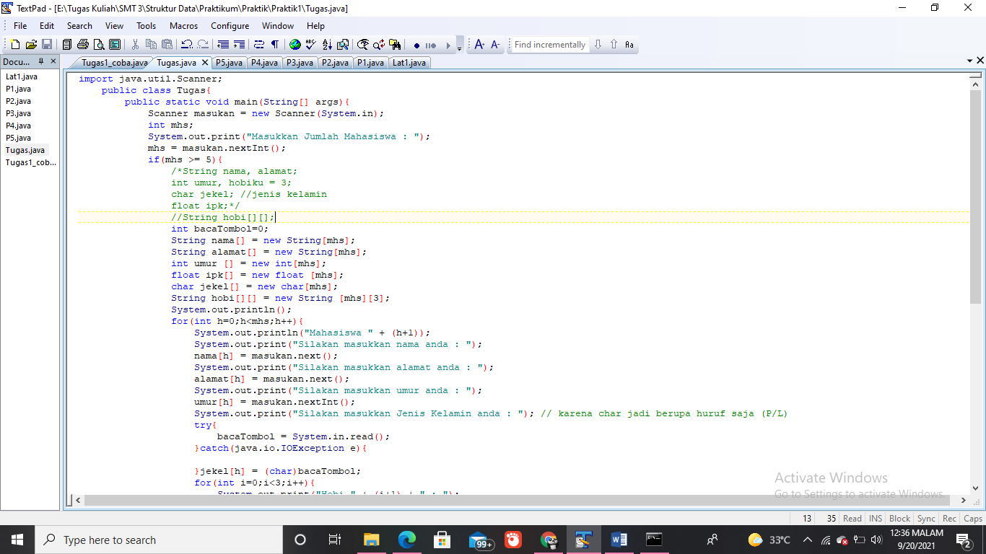Dengan menggunakan struktur data seperti pada praktik 5 (nama, alamat, umur, jenis kelamin, hobi (3 buah), IPK), buatlah sebuah program untuk memasukkan biodata minimal untuk 5 orang mahasiswa.

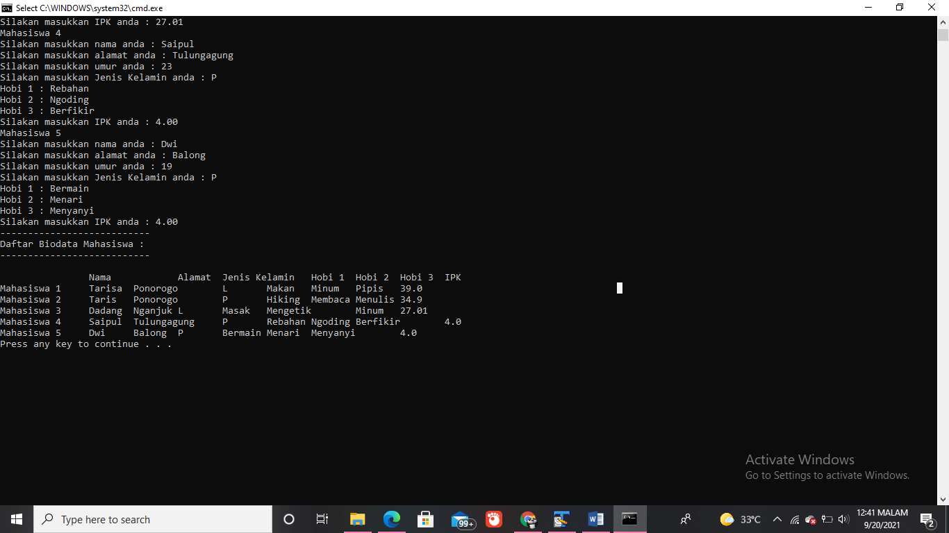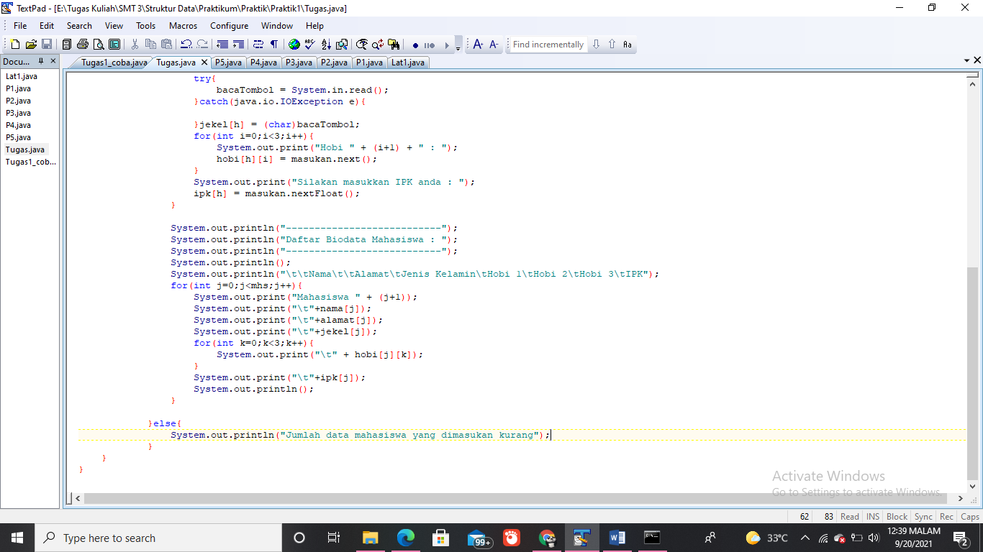

1. **Kesimpulan**

Setelah mengerjakan praktik diatas dapat disimpulkan bahwa bahasa pemrograman memiliki tipe data yang spesifik sehingga setiap ingin membuat program harus diperhatikan betul tipe data apa yang akan digunakan. Karena jika salah dalam pemilihan tipe data maka program tidak akan berjalan dengan semestinya.